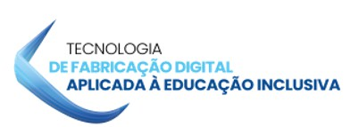

INSTITUTO FEDERAL DE MINAS GERAIS

Curso de Tecnologia de Fabricação Digital Aplicada à Educação Inclusiva Projetos aplicados em Fabricação Digital na Educação Inclusiva

MODELO DE PROJETO FINAL

|  |
| --- |
| **Membros do projeto:** |
|  |
| **Tecnologia desenvolvida:** |
|  |
| **Público alvo:** |
|  |
| **Função:** |
|  |
| **Inovação:** |
|  |
| **Meio de fabricação:** |
|  |
| **Material:** |
|  |
| **Dimensões da tecnologia:** |
| **Forma:**  **Medidas:**  **Peso:**  **Textura:**  **Cor:** |
| **Demais características relevantes:** |
|  |





|  |
| --- |
| **Representação da tecnologia:** |
|  |